河南省商务公共服务云平台
企业用户使用手册
（电商企业认定申请）

2016年8月

目录

一、基本操作 3
1.1.云平台首页 3
1.2.用户注册界面 3
1.3用户登录界面 4
1.4.后台操作界面 5
二、电商企业认定操作说明 6
2.1企业中心 6
2.1.1企业认证 6
2.2我的业务 8
2.2.1电商企业认定申请 8
2.2.2电商认定信息变更 10

一、基本操作

1.1.云平台首页
输入网址：www.henancom.cn进入云平台首页，即可看到相应功能。
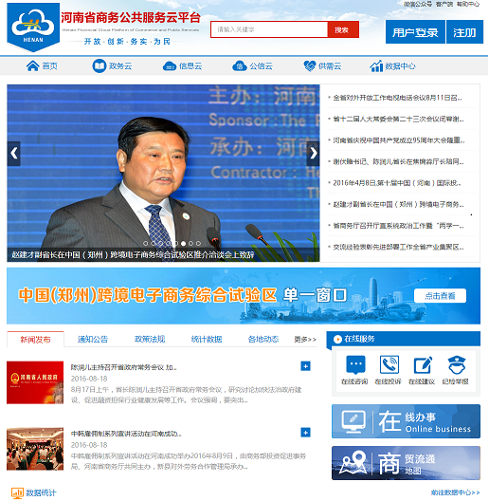

1.2.用户注册界面
点击云平台首页右上角的注册按钮，用户根据注册需要填入注册信息，并通过邮箱激活云平台账号即可。
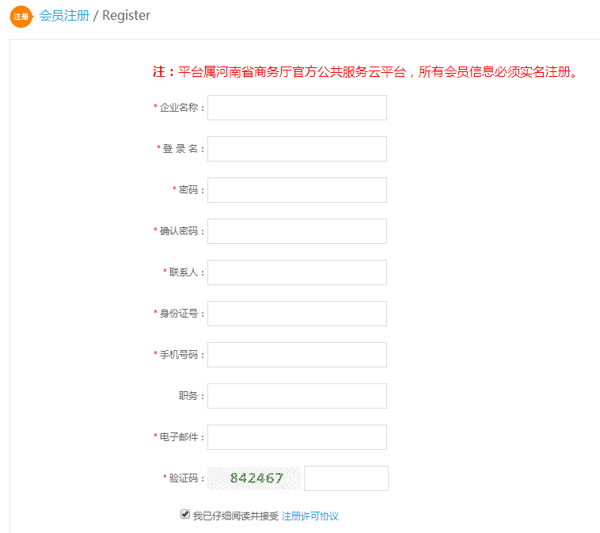

1.3用户登录界面
点击云平台首页右上角的用户登录，用户通过输入用户名、密码进入，如果用户名、密码正确可以进入，否则无权进入，同时系统根据登陆者的权限提供具有相应功能的界面。
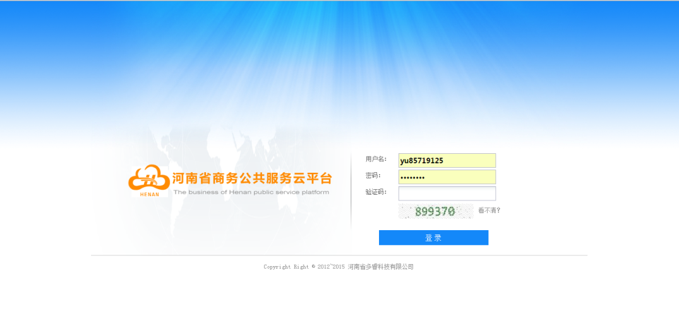

1.4.后台操作界面
企业用户在完成账号登录后，点击右上角会员中心登录后台操作界面。
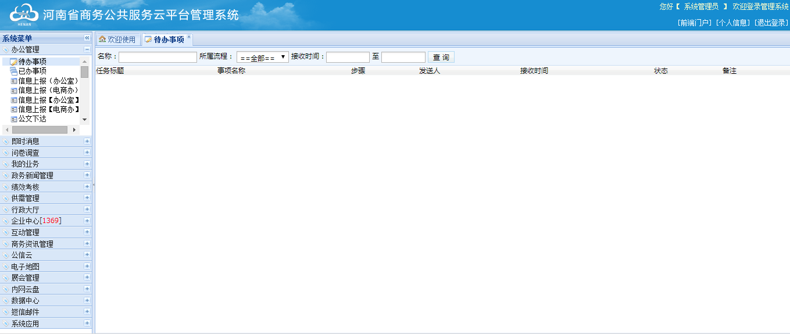
流程图：
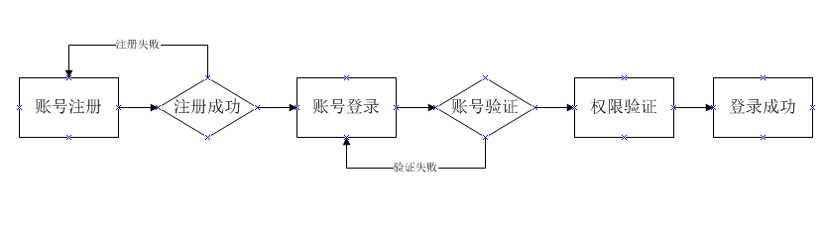

二、电商企业认定操作说明

2.1企业中心

2.1.1企业认证
2.1.1.1功能介绍
企业注册平台账号以后，需通过企业认证才能操作平台的多项功能；如电商企业认证、供需管理等。
2.1.1.2使用步骤及说明
A、点击企业中心—企业认证，企业认证需填写基本信息和企业信息，基本信息带*号为必填项，如选择三证合一，则填入统一社会信用代码即可；如不属于三证合一，工商登记注册号、组织机构代码、税务登记证号则需分别填入。
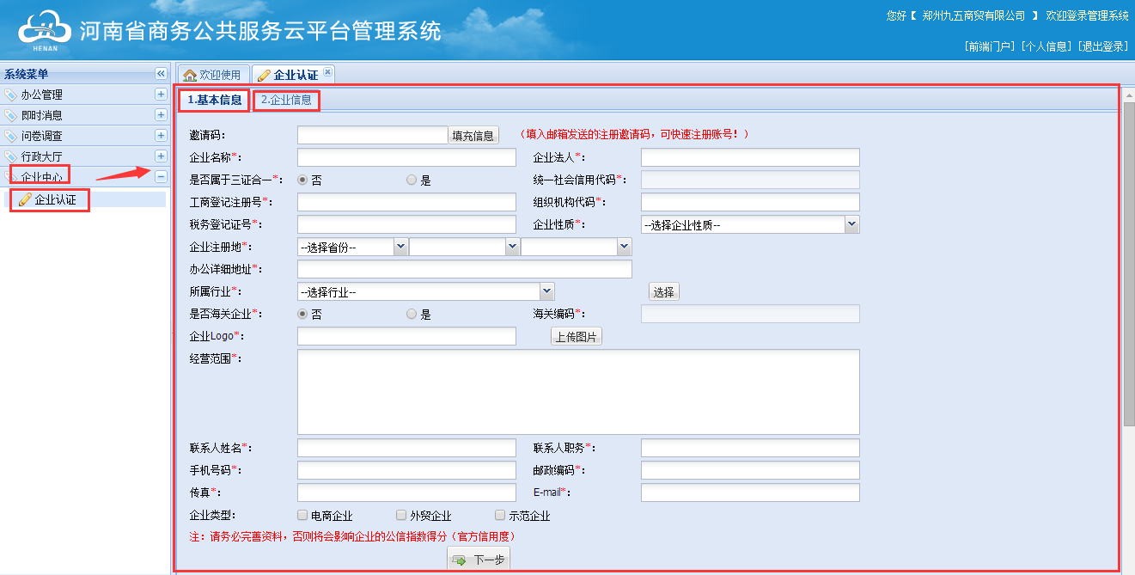
B、填写完企业基本信息，再填写企业信息；企业信息为选填项，但也需尽量完善，填写完整可增加企业公信指数得分。
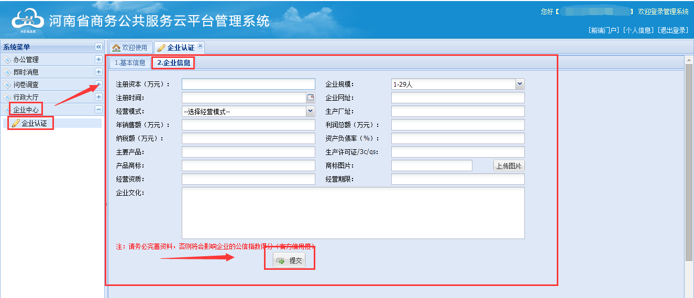
C、点击提交，提交成功等待审核结果。
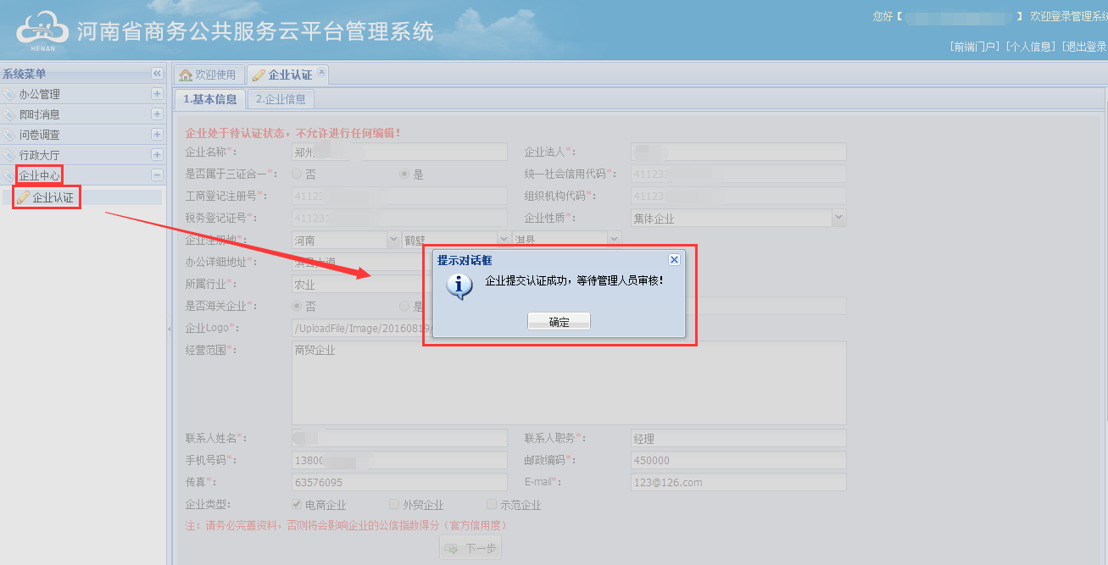
D、认证完成，后台权限会发生变化，同时认证成功会进行消息提示。
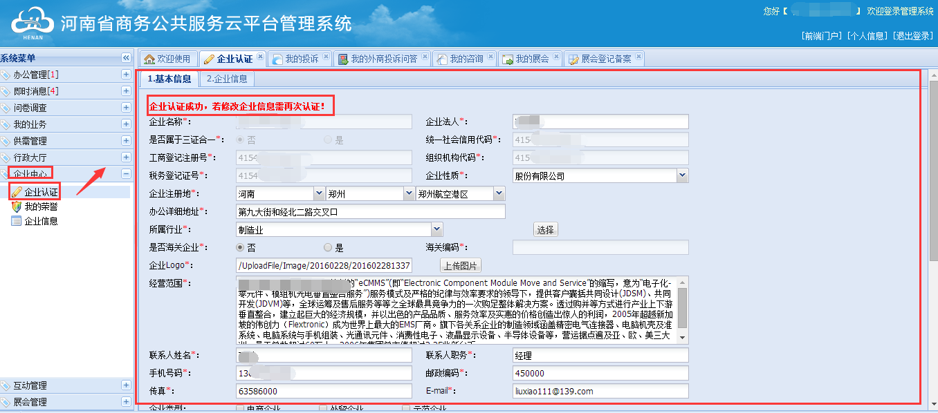

2.2我的业务

2.2.1电商企业认定申请
2.2.1.1功能介绍
企业用户在完成平台企业认证以后方可进行电商企业认定申请，申请之前可下载认证说明，了解认证流程；认证完成如遇到信息变更可再次进行变更申请，同时后台也可随时查看认证证书。
2.2.1.2使用步骤及说明
A、点击我的业务—电商企业认定申请，可下载认证说明了解认证流程。
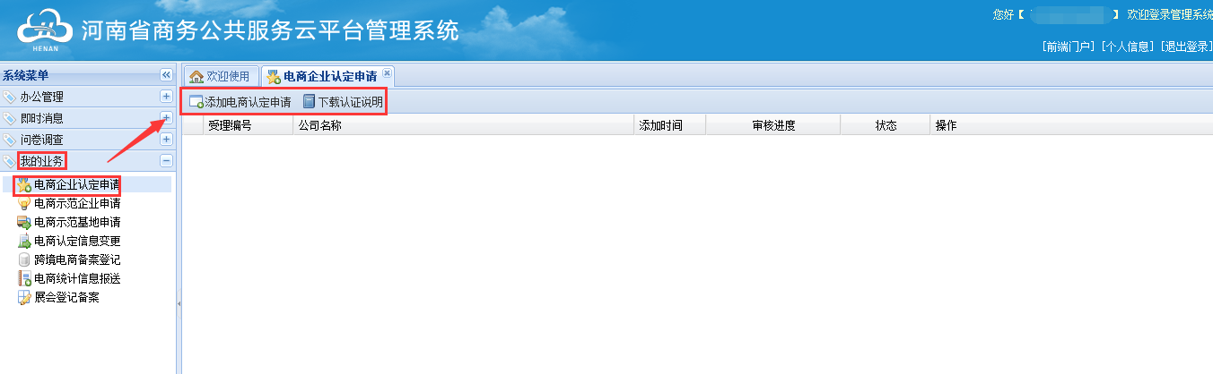
B、点击添加电商企业认定申请，填写具体认证信息，统一社会信用代码、工商注册登记号、税务登记号等需上传清晰文档扫描件或照片，同时可添加上传附件。
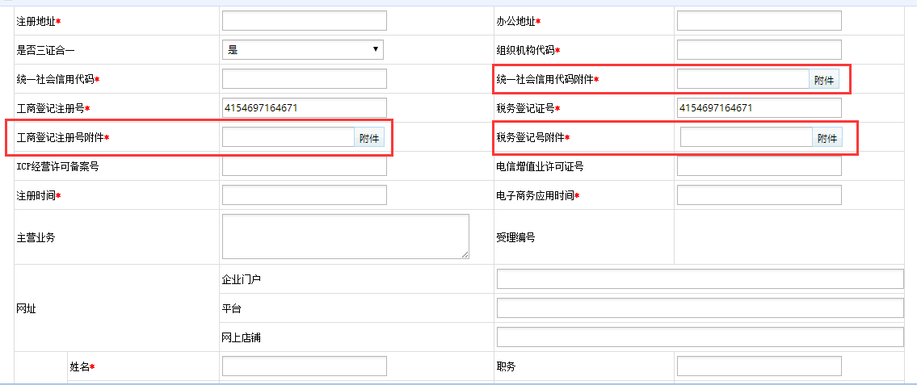
C、填写完成点击发送，确认发送即可等待审核结果。
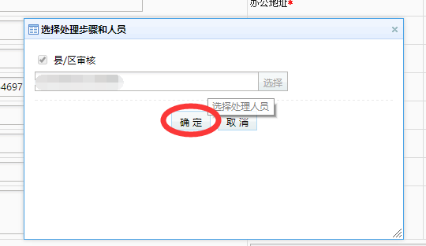
D、审核完成，可进行认证信息、证书查看、信息变更申请等操作。
E、电商企业认定证书。
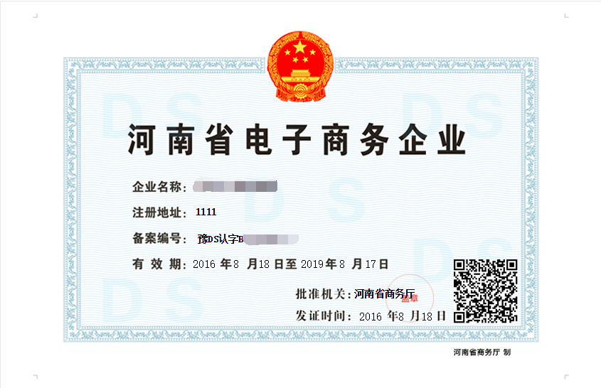

2.2.2电商认定信息变更
2.2.2.1功能介绍
电商企业通过认定申请后，如果信息需要变更，则通过认定申请下的变更进行变更，变更跟进及结果则由认定信息变更完成。
2.2.2.2使用步骤及说明
A、点击我的业务—电商企业认定申请，选择变更。
B、更改电商企业认定信息，其中统一社会信用代码、工商注册登记号、税务登记号等变更同样需上传清晰文档扫描件或照片，同时可添加上传附件。
C、填写完成，点击发送，进行确认即可。
D、点击我的业务—电商认定信息变更，跟进变更结果即可。
